T-Clip
Fixation + accessoires pour profilés aluminium

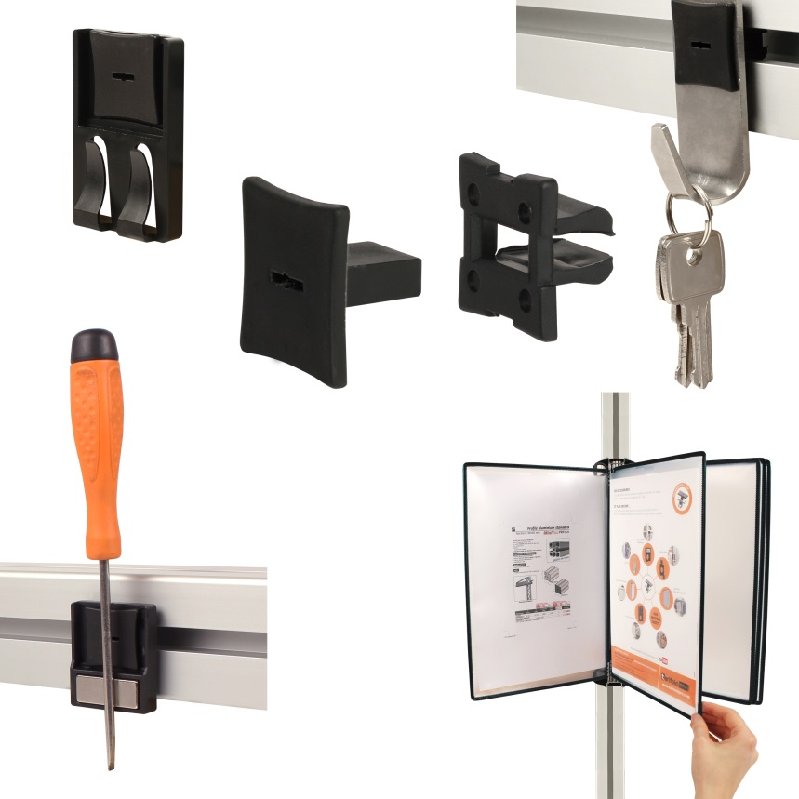

ENGRENAGES HPC agrandit sa gamme d’accessoires pour profilés aluminium avec un système de fixation innovant qui s’adapte sur quasiment tous les profilés. Grâce à sa forme brevetée, le T-Clip se monte dans les rainures de 8 ou 10mm de la plupart des profilés du marché. Cet accessoire de fixation peut tenir n’importe quel objet jusqu’à 5kg. Le T-Clip est composé d’un insert et d’une clé et aucun outil n’est nécessaire au montage. Il permet notamment de monter n’importe quel élément du moment qu’il possède un trou diamètre 15mm. De nombreux accessoires sont proposés par HPC :
- Un porte-document muni de 2 languettes pour clipper de 1 à 5 feuilles sur les profilés aluminium
- Un porte-câble muni de 2 embases afin de faire cheminer 2 faisceaux. L’avantage est de pouvoir fixer les câbles à l’horizontale comme à la verticale. Il n’est plus nécessaire de passer autour des profilés pour fixer les câbles.
- Un crochet pour suspendre des objets divers (balayettes, clés, chiffons etc.)
- Un porte-objet magnétique pour maintenir des objets métalliques divers
- Des poches à pivots pour une visualisation et une fixation rapide de documents. L’ensemble complet est composé de supports, poches plastiques, embouts magnétiques et bloques-poches.
En savoir plus

